Государственное бюджетное общеобразовательное учреждение

лицей № 419 Санкт-Петербурга

**ПРОЕКТ**

**Создание бота ВКонтакте, напоминающего учащимся о грядущих олимпиадах**

**Авторы: Алиев Антон, Варначёв Игорь**

**Ученики 10А класса**

**Руководитель: Баженова Татьяна Николаевна**

**Санкт-Петербург, 2022**

**ОГЛАВЛЕНИЕ**

**ОГЛАВЛЕНИЕ2**

**ВВЕДЕНИЕ3**

**ЦЕЛИ И ЗАДАЧИ4**

**ОСНОВНАЯ ЧАСТЬ5**

Распределение задач5

Зачем нужен парсинг в проекте?5

Функции бота5

Как пользоваться ботом6

Написание кода (самое важное)6-7

Кроме программирования…7

**ЗАКЛЮЧЕНИЕ8**

**ОТЗЫВ РКОВОДИТЕЛЯ9**

**СПРАВОЧНЫЙ АППАРАТ10**

**ПРИЛОЖЕНИЯ11-14**

**ВВЕДЕНИЕ**

Предлагаемая Вашему вниманию проектная работа посвящена созданию бота ВКонтакте, который будет напоминать учащимся об олимпиадах.

Часто случается так, что ученики забывают подготовится к олимпиаде, а иногда и вовсе забывают поучаствовать в ней. В решении этой проблемы заключается **актуальность** нашего проекта.

Бот не даст пользователю забыть об олимпиаде: он пришлет сообщения за день до олимпиады и в день олимпиады.

Напоминалка находится в открытом доступе, воспользоваться им может каждый желающий по ссылке *<https://vk.com/olymphelpbot>* (подробнее об этом в основной части).

При создании бота использовался язык программирования **python**, библиотеки этого ЯП для взаимодействия с ВКонтакте и парсинга сайтов.

**ЦЕЛИ И ЗАДАЧИ**

**Цели работы:**

* Совершенствование навыков работы с **vk_api**;
* Совершенствование навыков **парсинга сайтов**;
* Создание бота-напоминалки в сообщество ВКонтакте.

**Задачи:**

* Создание сообщества ВКонтакте;
* Привязка бота к сообществу;
* Создание алгоритма сбора информации с сайтов;
* Объединение всего воедино.

**ОСНОВНАЯ ЧАСТЬ**

**Распределение задач**

Так как проект делался в паре, неоходимо было распределить обязанности: Антон сделал алгоритм парсинга и презентацию, а Игорь создал сообщество с ботом и написал текст проекта.

**Зачем нужен парсинг в проекте?**

Чтобы бот мог своевременно напомнить об олимпиаде, ему необходимо знать, когда напоминать и о какой олимпиаде. Делать заполнение этих данных пользователем нецелесообразно, поэтому было принято решение сделать автоматизированный поиск нужной информации на официальных сайтах олимпиад.

**Функции бота**

Главной функцией бота является напоминание: пользователь выбирает олимпиаду (при помощи встроенного удобного поиска) и ему в нужное время и дату приходит сообщение о выбранной олимпиаде.

На данный момент у бота урезанное количество олимпиад: в выборе олимпиад можно найти лишь Всероссийскую Олимпиаду Школьников и Высшую Пробу, а по предметам – информатику, математику, русский язык. Все олимпиады только для 10 класса.

**Как пользоваться ботом**

Ботом может воспользоваться каждый, для этого надо

1. Зайти в сообщество (*<https://vk.com/olymphelpbot>*)
2. Перейти в переписку с сообществом и нажать кнопку «Начать»
3. Нажать кнопку «Искать🔎», выбрать тип поиска и выбрать нужную олимпиаду
4. Чтобы увидеть список олимпиад, о которых будет напоминать бот, в нижних кнопках необходимо выбрать «мои олимпиады»
5. Если какая-либо олимпиада больше не нужна, её можно убрать из списка, при помощи кнопок в списке олимпиад

**Написание кода (самое важное)**

**1 часть**

Первым делом, я (Игорь) создал кнопки, которые хранятся в переменных *(приложение 1)* и регулируются при помощи класса *(приложение 2)*.

Следующим этапом было создание цикла проверки сообщений и обработки нажатий кнопок *(приложение 3)*.

Последней частью моей работы было создание класса своевременного напоминания об олимпиаде *(приложение 4).*

**2 часть**

Для начала, моя (Антона) функция просматривает html код страницы и выбирает оттуда информацию об олимпиаде и дате её проведения *(приложение 5)*

После я сделал преобразование полученной информации в удобный формат *(приложение 6).*

**Кроме программирования…**

Помимо программирования мы занимались также и тем, что нельзя сделать кодом: создать группу ВКонтакте, в которой будет работать бот, настроить все для работы, найти сайт, с которого брать информацию *(https://olimpiada.ru)*, просмотреть код страницы и найти коды элементов, чтобы указывать на них в коде бота.

**ЗАКЛЮЧЕНИЕ**

Все задачи, поставленные нами в данном проекте, были выполнены, цели – достигнуты. Нам удалось создать итоговый продукт нашего проекта – бота. Код сделан так, что функционал бота можно расширять безгранично: добавлять новые олимпиады, создавать дополнительные полезные функции. В планах увеличить список олимпиад.

**ОТЗЫВ РУКОВОДИТЕЛЯ**

*Слова Татьяны Николаевны*

**СПРАВОЧНЫЙ АППАРАТ**

* Бот – компьютерная программа, заменяющая человека в чате социальной сети / мессенджера.
* Python – современный язык программирования для работы с программами разных типов.
* Библиотека python – расширение языка для работы определенной программы.
* ЯП – язык программирования.
* Парсинг сайта – сбор различных необходимых данных с сайта и преобразование этих данных в нужный формат.
* vk_api – библиотека python. *(см. выше)*
* переменные, классы – объекты в python. *(упрощено)*
* html – язык разметки сайтов.

**ПРИЛОЖЕНИЯ**

*Приложение 1*

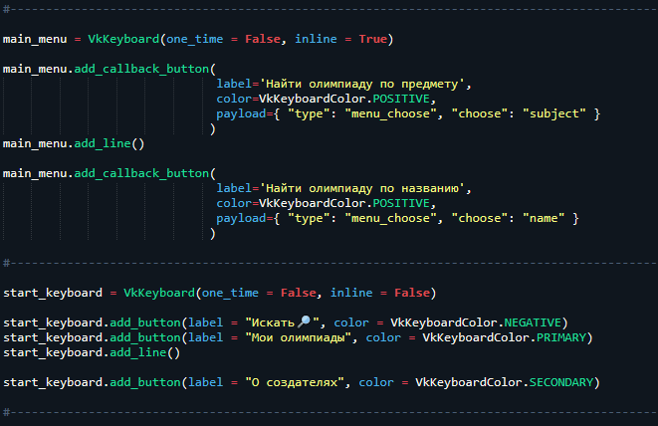

*Приложение 2*

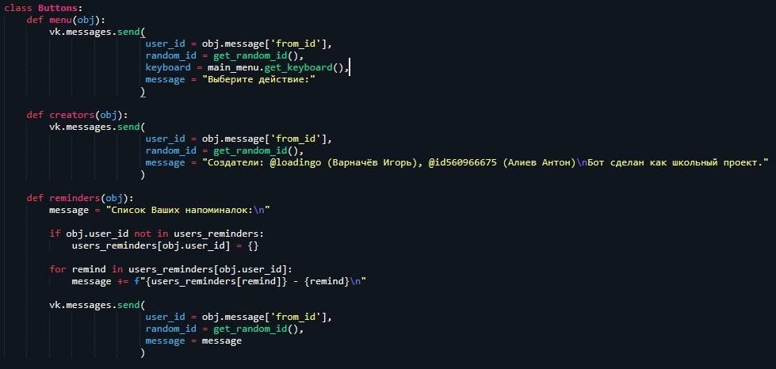

*Приложение 3*

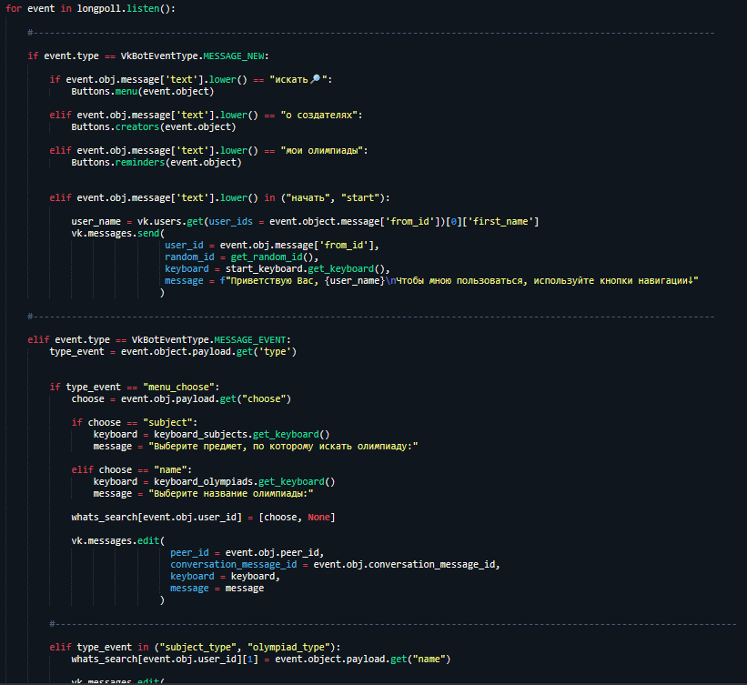

*Приложение 4*

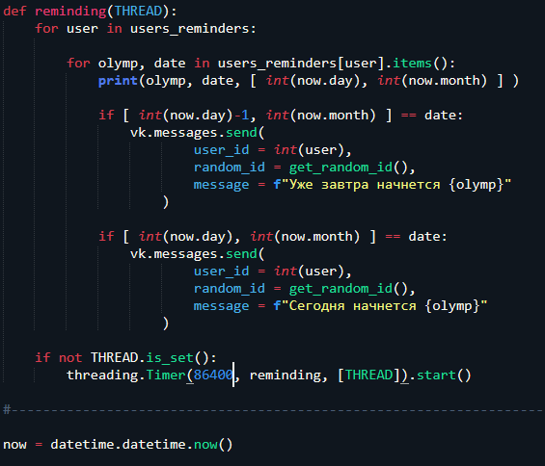

*Приложение 5*

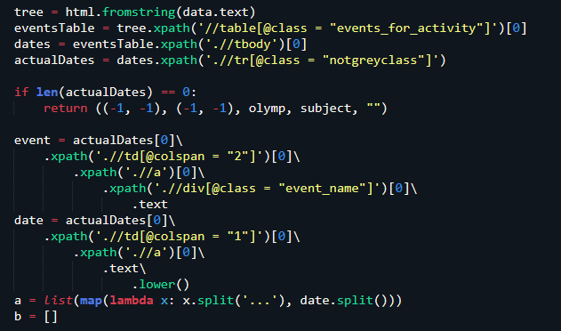

*Приложение 6*

